**МКОУ «Ишкартынская СОШ»**

**Отчет по реализации целевой программы "Комплексные меры противодействия злоупотреблению наркотических средств и их незаконному обороту на 2010-2018годы"**

**III квартал 2017года**

|  |  |  |  |  |  |  |  |
| --- | --- | --- | --- | --- | --- | --- | --- |
| **№** | **Наименование**  **мероприятия** | **Класс** | **Кол-во детей** | **Сроки** | **Ответственные** | **Приглашенные** | **Ожидаемый результат** |
| 1 | Открытое мероприятие «Нет – наркотикам!» | 7 -11 | 47 | 13.09.17г | Педагог психолог  Дайгимова З.М. | - | - повышение уровня знаний школьников вопросам здорового   образа жизни, отрицательного отношения к вредным привычкам. |
| 2 | Конкурс рисунков «Наркотики - беда!» | 5-9 | 73 | 09.09.17г | Учитель ИЗО – Калаев У.М. | . | Пропаганда здорового образа жизни |
| 3 | Веселые старты: «Спорт против наркотиков» | 5-6  7- 8 | 48 | 16.09. | Зам.дир.по в/р  Учителя физкультуры –  Бийболатов А.Д.;  Гафуров М.А. | - | Пропаганда здорового образа жизни и воспитание морально - волевых качеств. |
| 4 | Классный часы на тему: «Наркотики – зло!» | 8,10 | 24 | 28.09.17г | Классные руководители 8,10. | - | отрицательного отношения к вредным привычкам. |

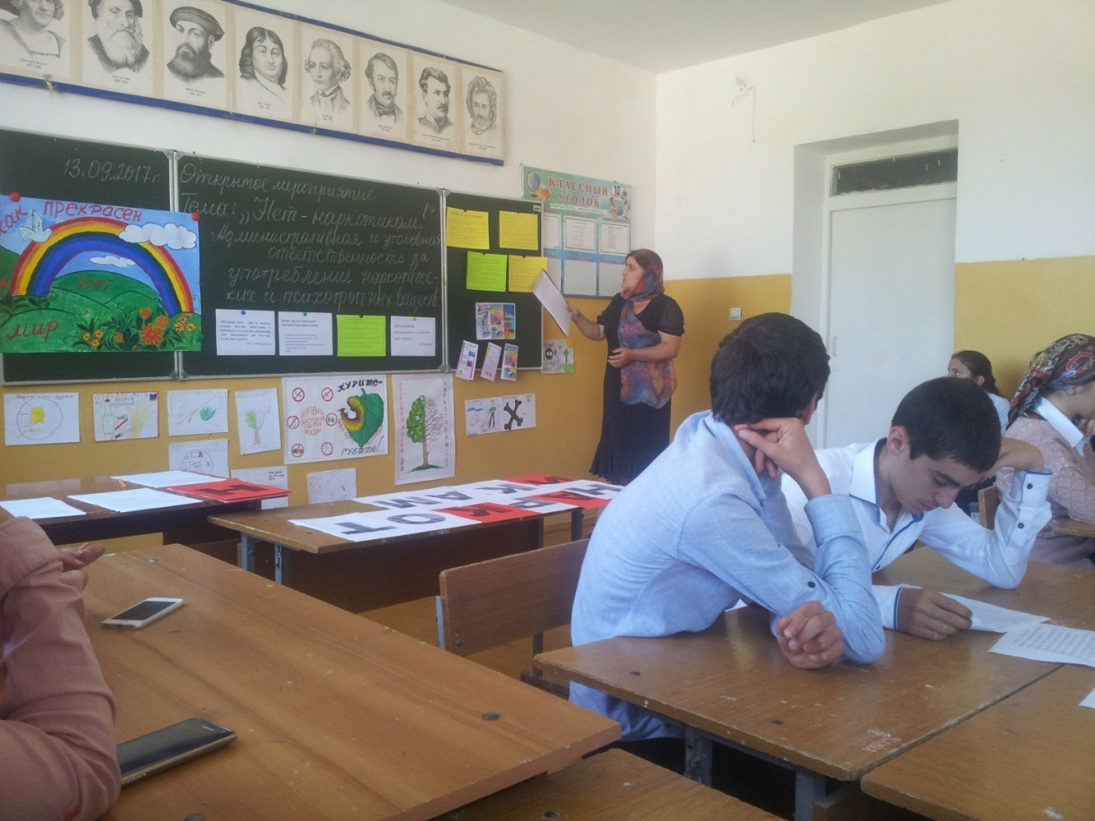 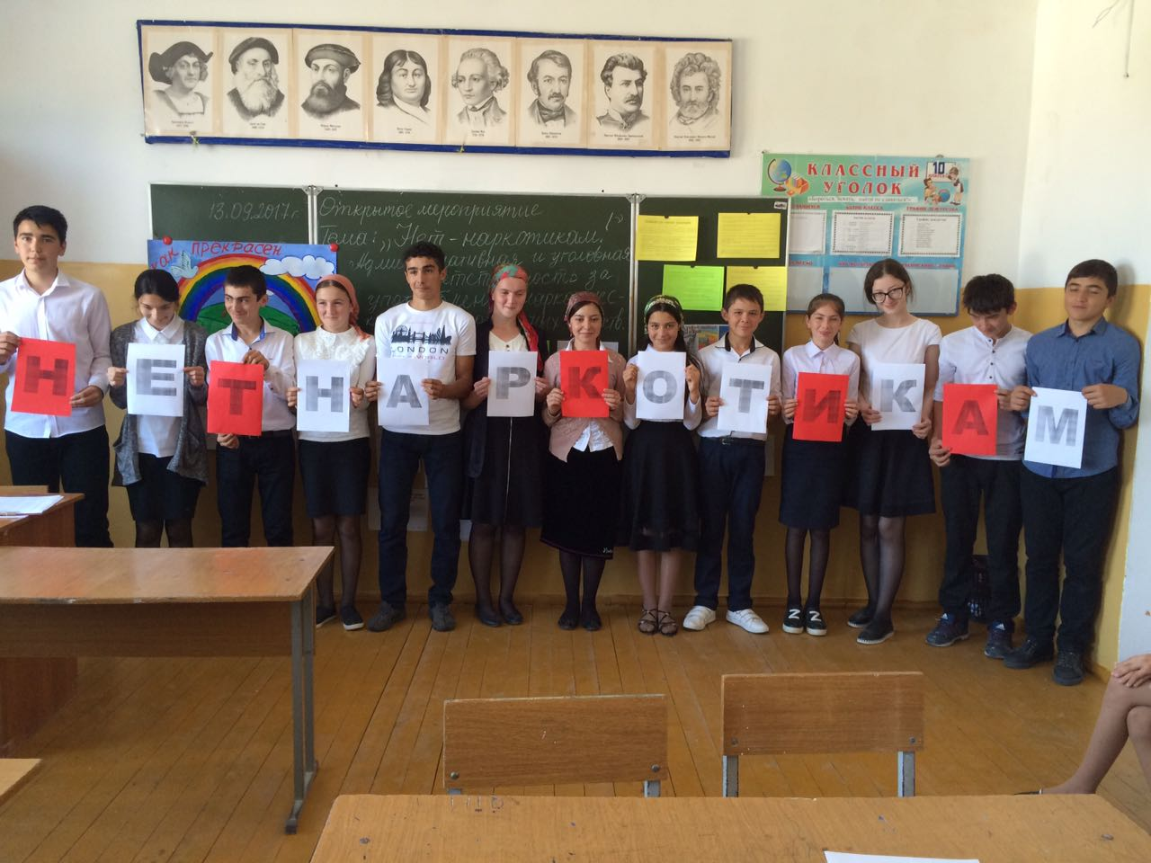

13.09.17г. провела открытое мероприятие «Нет – наркотикам!» педагог- психолог Дайгимова З.М. среди учащихся 7-11 классы. Рассказала об административной и уголовной ответственности за употребление наркотических и психотропных веществ. Охват 47 учащихся. 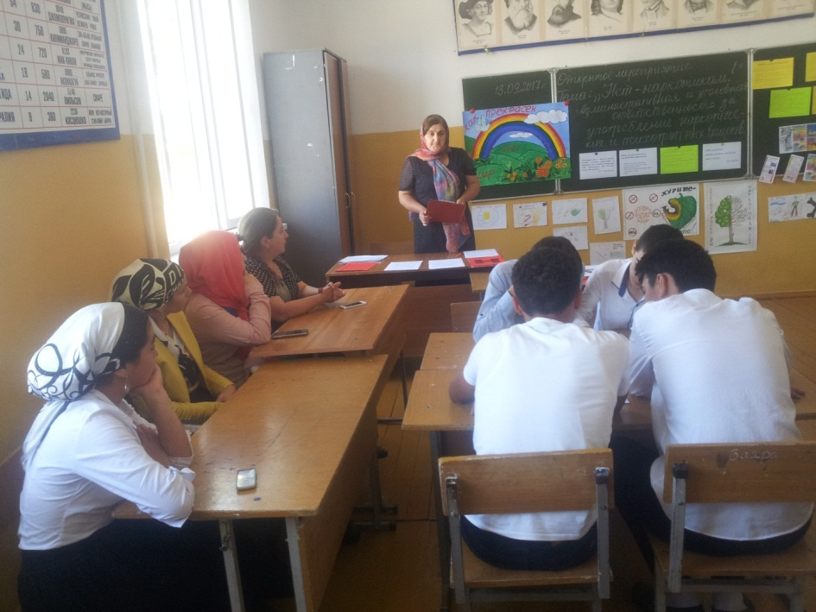 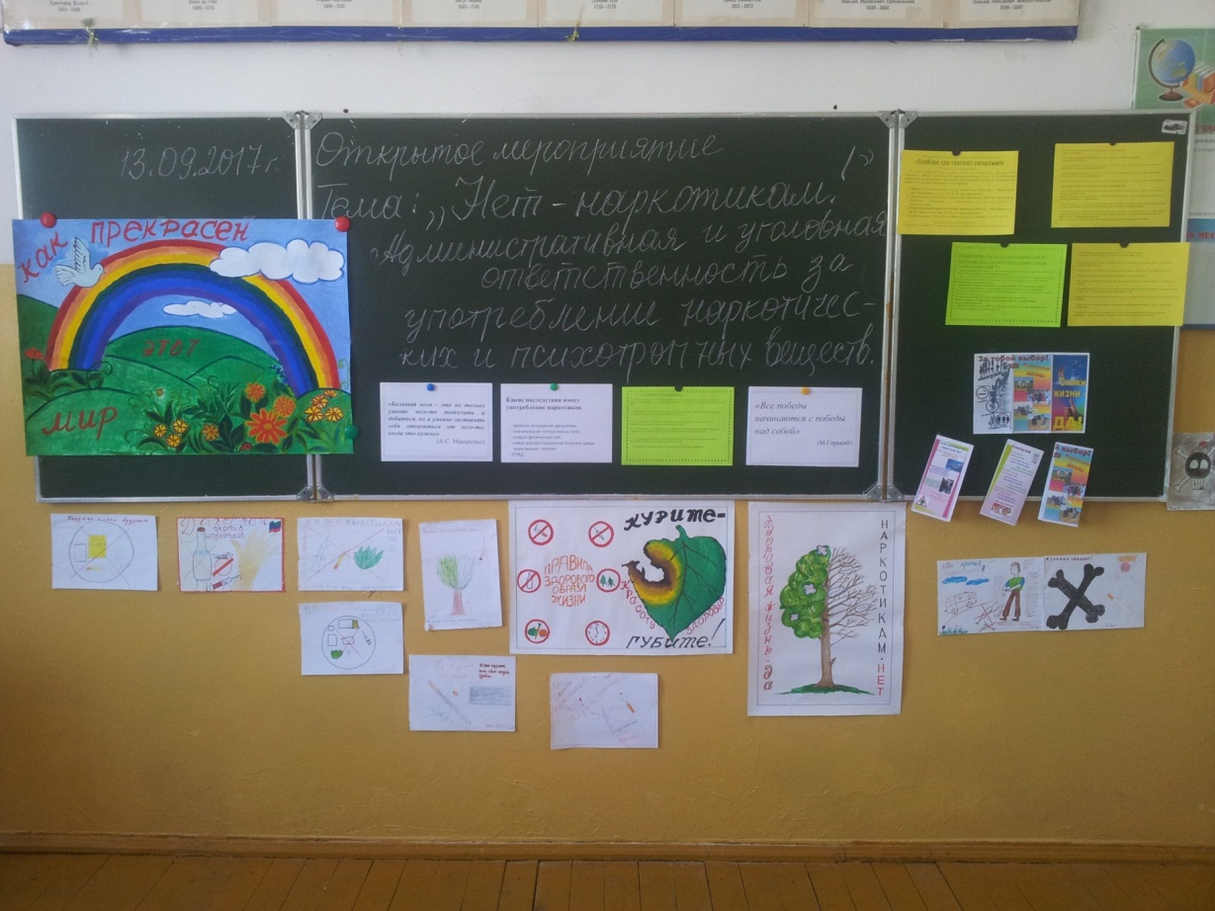

09.09.17г Рисунки победителей конкурса «Наркотики – беда!» среди учащихся 5- 9 классов на доске. Охват 73 учащихся.

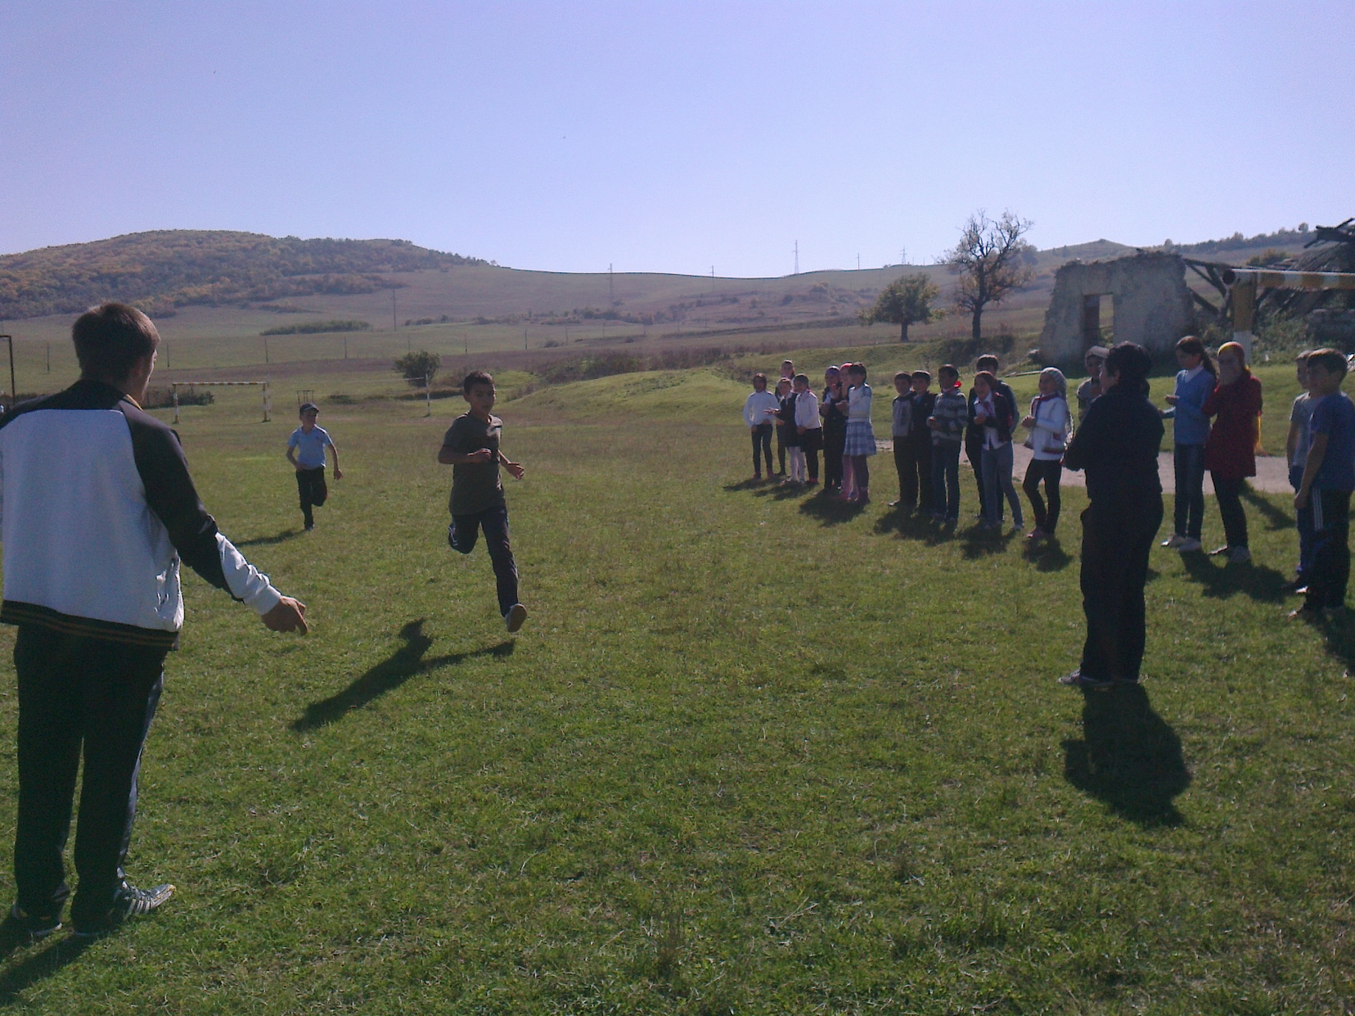

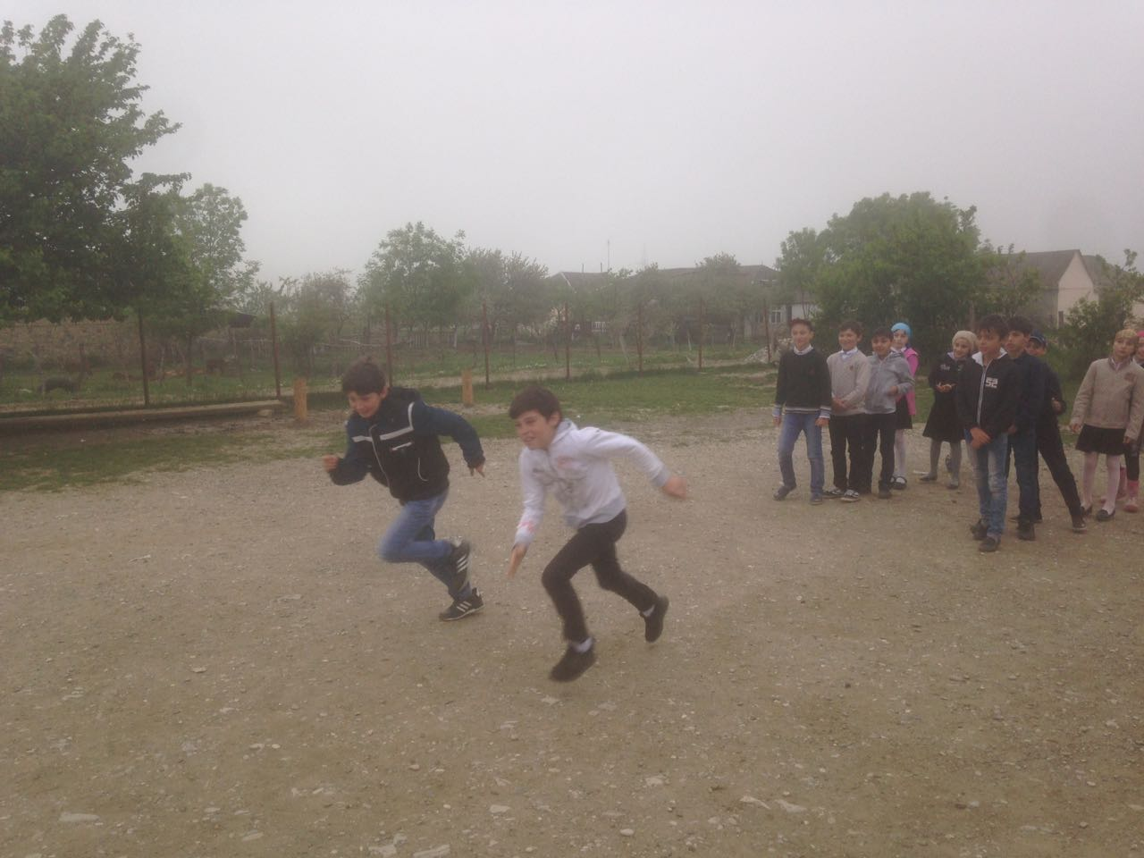

16 сентября учителя физкультуры организовали веселые старты «Спорт против наркотиков» среди учащихся. Охват 48 учащихся.

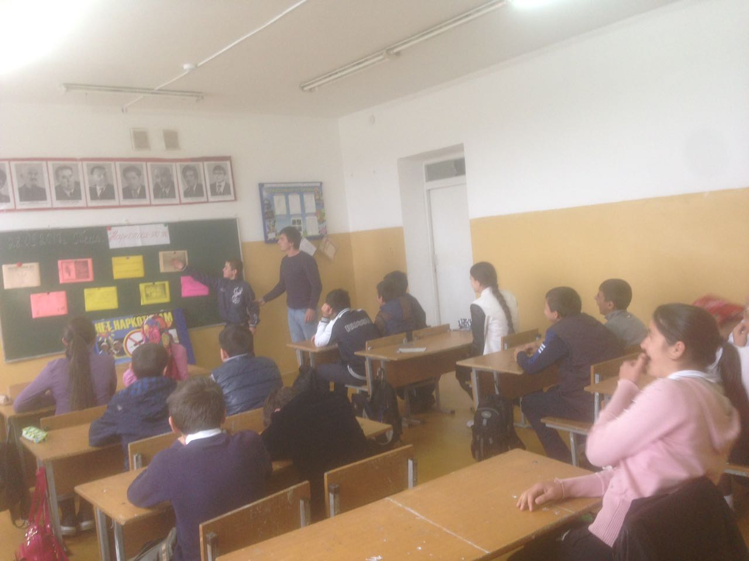 28.09.17г. Классный час в 8 классе «Наркотики – зло!»

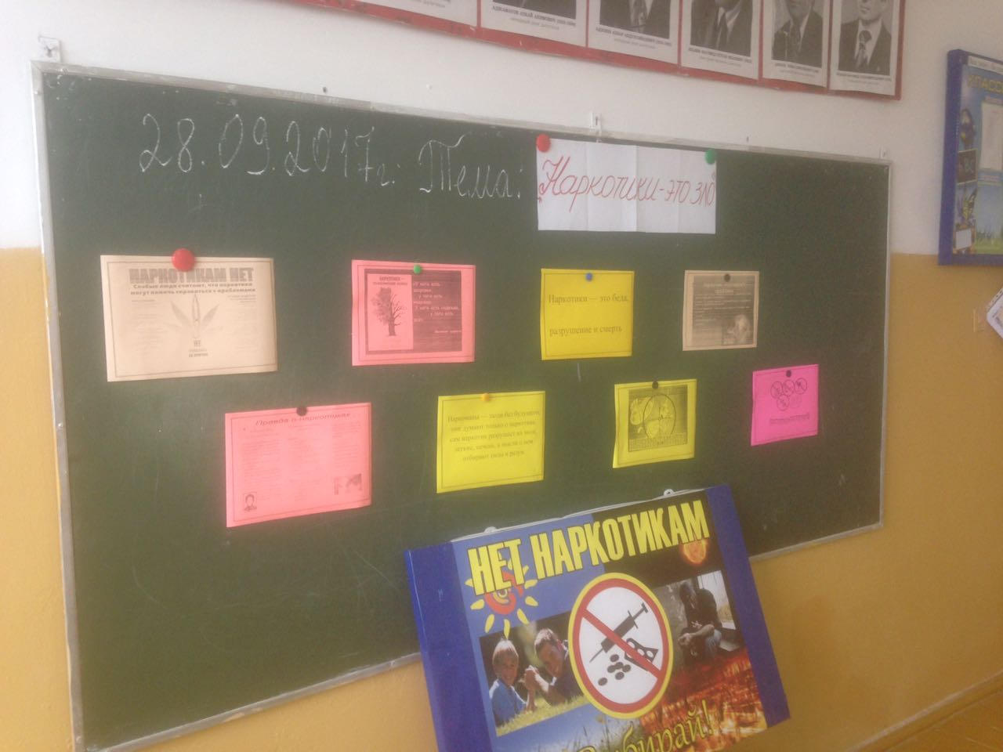 Охват 16 детей.

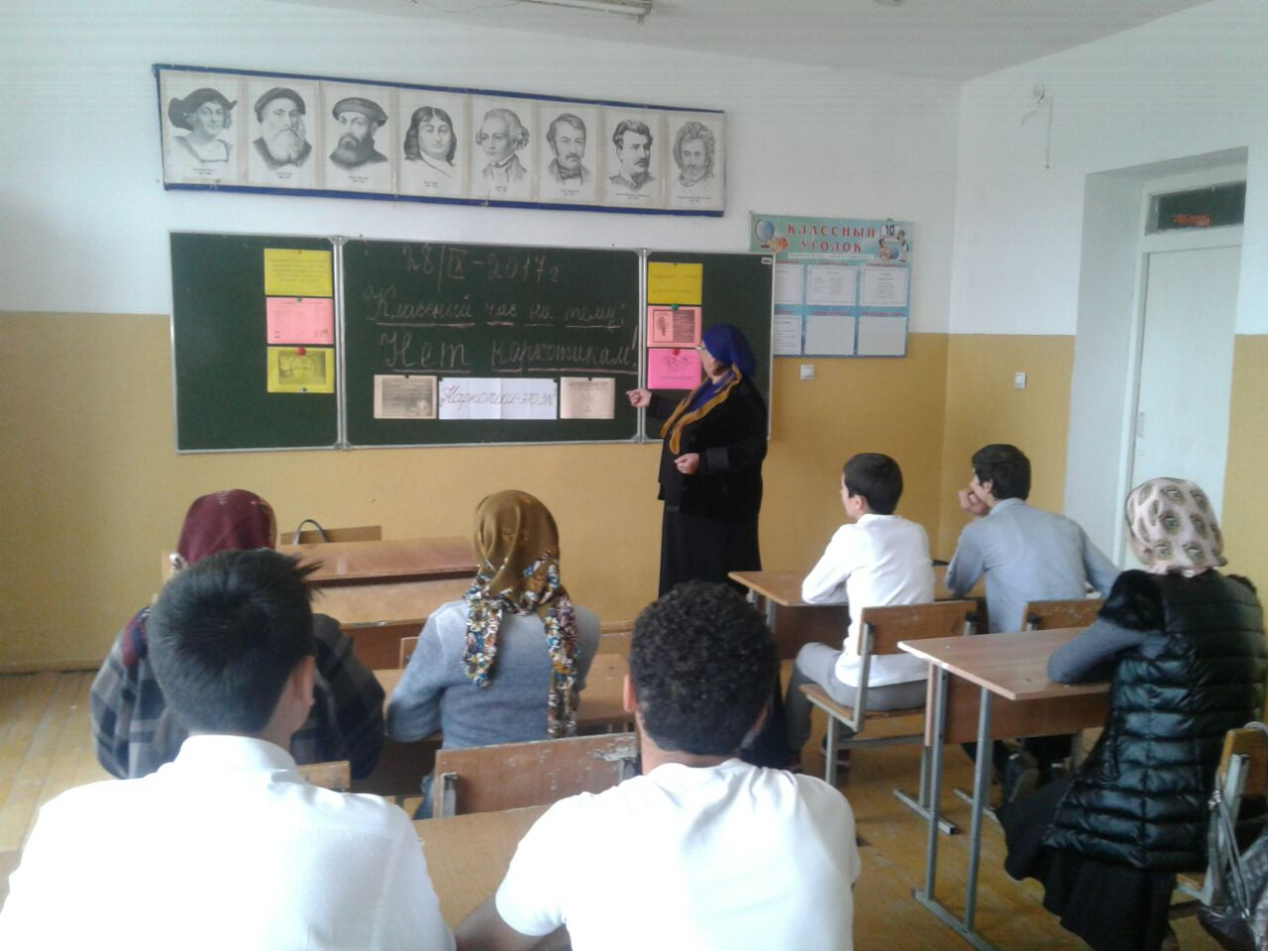 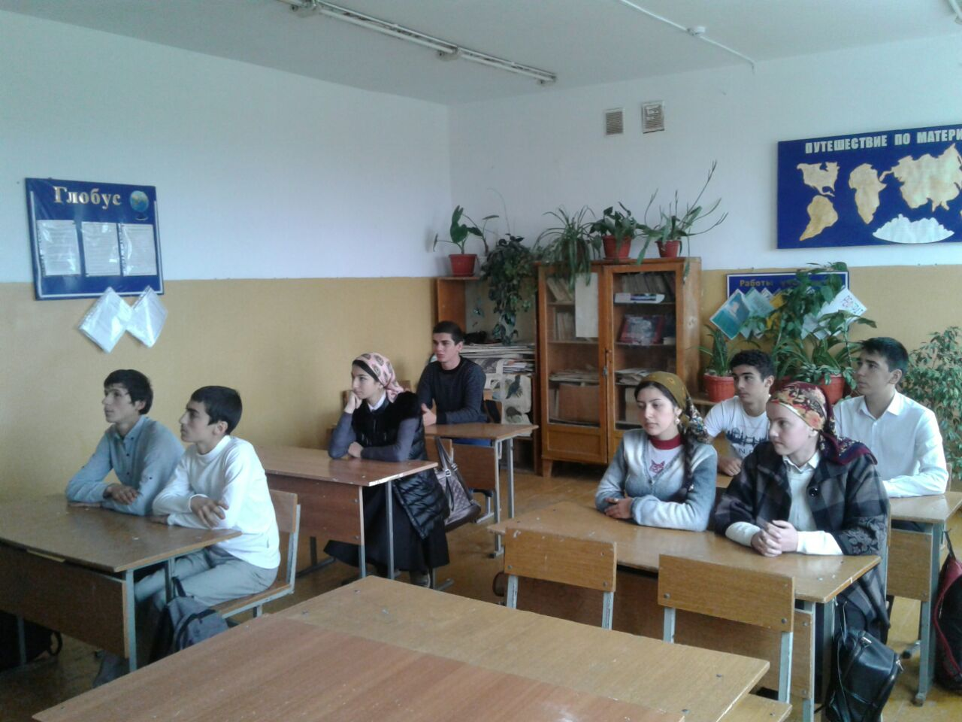

Классный час в 10 классе на тему «Нет наркотикам !» Охват 8 учащихся